

Szkoła Podstawowa nr 18 im. Jana Zygmunta Jakubowskiego w Płocku

Czym zajmuje się Szkoła Podstawowa nr 18 im. Jana Zygmunta Jakubowskiego w Płocku?
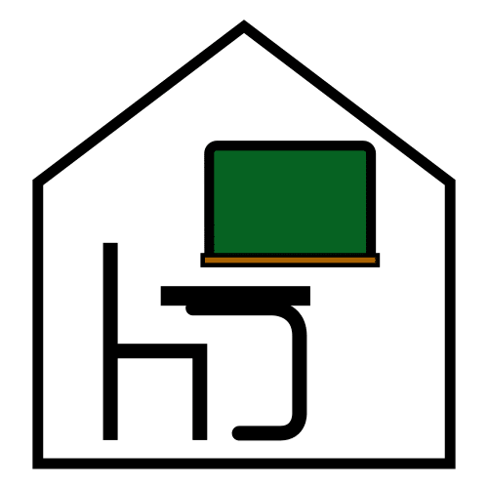
- Szkoła Podstawowa nr 18 im. Jana Zygmunta Jakubowskiego w Płocku jest szkołą publiczną i zajmuje się nauką uczniów klas od 1 do 8

- dzieci uczą się w klasach ogólnodostępnych, integracyjnych i sportowych

- nauka i opieka w szkole jest bezpłatna

- szkoła organizuje pomoc psychologiczno-pedagogiczną dla uczniów

- w szkole znajduje się:
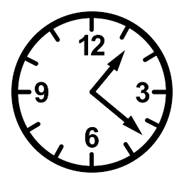
- Świetlica szkolna czynna w godzinach 6:30-16:30
- Biblioteka szkolna czynna w godzinach 8:00-13:00
- Stołówka szkolna czynna w godzinach 11:20-14:00
Chcesz się skontaktować z naszą szkołą ?
- możesz napisać pismo i wysłać je na adres:
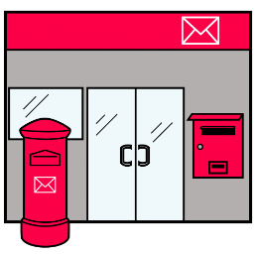
Szkoła Podstawowa nr 18 i. Jana Zygmunta Jakubowskiego w Płocku
ul. Jasna 8

09-400 Płock

- możesz wysłać e-mail na adres: sekretariat@sp18plock.pl
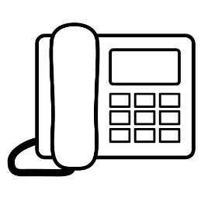
- możesz zadzwonić pod numer telefonu:
(24) 262 98 08
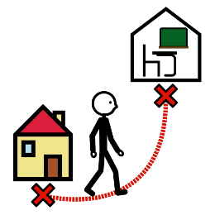
- możesz przyjść do sekretariatu szkoły od poniedziałku do piątku w godzinach 7:00-15:00.

Sekretariat to miejsce, w którym możesz zostawić pismo, podanie, dokumenty i otrzymasz potrzebną informację o szkole.


Jak trafić do sekretariatu?
Sekretariat znajduje się na parterze. Drogę do sekretariatu może wskazać Ci pracownik obsługi.

Wskazówki dojazdu do naszej szkoły?
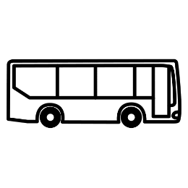
- najbliższe przystanki autobusowe Komunikacji Miejskiej:

- na ul. Dobrzyńskiej - przystanek Skarpa

- najbliższe miejsca parkingowe dla osób z niepełnosprawnością znajdują się na parkingu na ul. Na Skarpie
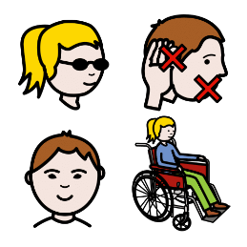

Więcej informacji dla osób z niepełnosprawnościami:

link do oświadczenia o dostępności

“© European Easy-to-Read Logo: Inclusion Europe. More information at
https://www.inclusion- europe.eu/easy-to-read/”
Symbole: http://www.arasaac.org/ udostępnione na licencji CC (BY-NC-
SA)

